桃園縣仁善國小103學年度樂樂棒球賽實施辦法
一、依 據：依據本校103學年度校內行事計畫辦理。
二、目 的：
1.提供小朋友正當休閒活動。
2.發揮團結互助的精神。
3.培養終身運動的興趣。
三、參加對象：全校各班學生。
四、時 間：
1.抽籤時間：3/10上午10：10分於一樓中廊。
2.比賽時間：3/18（三）起，利用每週一、三、四、五早上八點至八點卅分進行比賽，（賽程於抽籤後公佈）
五、地 點：校內紅土球場。（場地圖公佈於最新消息）
六、組 別：
1.以年級分組，一至六年級共六組。
2.五年戊班不排入分組競賽，於五年級甲、乙、丙、丁賽後組明星隊與五戊加賽一場。
七、參加辦法：
1.不需報名，全校各班皆可參加比賽。
2.各班正式上場球員18人，其餘皆為替補球員，18人分兩組各組9人，每組上場比賽女生人數不得少於3人。
八、比賽辦法：
1.比賽班級教師不需參加晨會（晨會各處報告事項請同學年老師轉達），並請於八點前指導學生熱身完畢，八點準時開賽。
2.一、二年級採兩壘包制比賽，三到六年級採四壘包制，壘間距皆為15公尺。
3.比賽採3局制，不限時間。
4.守備方面：一隊分兩組，每組9人，分單、雙數局輪流上場守備及打擊，第1、3局由背號1-9號上場守備及打擊，第2局由背號10-18號上場守備及打擊。
5.打擊方面：第1、3局由背號1-9號輪流上場打擊1次，不論出局數。第2局由背號10-18號輪流上場打擊1次，不論出局數。唯開打前第一局若有殘壘，則前一局原先殘壘上之跑壘員，須先上到壘包後，才開始比賽。比賽無提前結束制，一律打完3局。
4.各年級皆採單敗淘汰制，賽程抽籤後公布，比賽過程請裁判老師填寫紀錄表（如附件一）於賽後擲回體育組備查。
5.其餘詳細規則請參看附件二。
6.未竟事項，主辦單位有最後裁決權。
九、工作人員：
1.裁判組：各學年健體老師。
2.攝影組：訓導處機動支援。
3.場地組：順彬教練、暐峻老師、棒球隊員。
4.醫護組：由慧菁護理師擔任。
十、經 費：
1.經費概算如下：如附表一
2.經費來源：由32Y(教學及行政業務用)經費支應。
十一、獎 勵：每組取前三名班級頒發獎狀乙張、班級每人依序頒發人讚卡20、15、10點以資鼓勵。
十二、附 則：本計畫陳請 校長核可後實施，修正亦同。
承辦人 |  |  | 主任 |  |  | 校長

桃園縣仁善國小103學年度樂樂棒球賽紀錄表
附件一
註：1.比賽打3局，得分多的隊伍為勝。
班級 | 局數  殘壘數  得分 | 第一局 |  |  |  | 第二局 |  |  |  | 第三局 |  |  |  |  |  |  |  |  |  |  |  | 合計
 | 殘壘數 | 1 | 2 |  | 3 | 1 | 2 |  | 3 | 1 | 2 |  | 3 | 1 | 2 |  |  | 1 | 2 |  | 3
 | 得 分 | 劃記 |  | 小計 |  | 劃記 |  | 小計 |  | 劃記 |  | 小計 |  | 劃記 |  | 小計 |  | 劃記 |  | 小計
 | 殘壘數 | 1 | 2 |  | 3 | 1 | 2 |  | 3 | 1 | 2 |  | 3 | 1 | 2 |  | 3 | 1 | 2 |  | 3
 | 得 分 | 劃記 |  | 小計 |  | 劃記 |  | 小計 |  | 劃記 |  | 小計 |  | 劃記 |  | 小計 |  | 劃記 |  | 小計
2.若比賽3局平手，延長加賽第4局，採用突破僵局制。註一
註一：突破僵局制：以第2局最後三位打者分佔1.2.3壘，以兩人出局進行比賽，出局後攻守交換，得分多者獲勝。

比賽日期： 裁判簽名：
仁善國小103學年度樂樂棒球賽比賽規則 104.3.2修訂
附件二

一、打擊和跑壘規定：
1.打擊時可試比但不可超過球或碰觸球，違者計好球一次。
2.打擊時不可以助跑後揮棒，違者計好球一次。
3.界外球計好球一次；擊球進場未超越5公尺線判界外球。【新修訂】
4.不可採用犧牲觸擊違者計好球一次。
5.二好球後再揮空或擊成界外球，仍判三振出局。
6.進攻隊衝壘需踩橘色壘板，守備隊踩白色壘板，連續進壘時不限。【新修訂】
7.不可滑壘，滑壘不論結果如何一律判出局。
8.不可離壘或盜壘，跑壘員必須踩在壘板上等打擊者打到球後才可離壘前進，違者判出局。
9.甩棒結果照算不判出局但要警告再甩棒強制換人。
10.跑壘員跑向下一個壘超過五公尺不可折返線，就必須繼續向前推進，除非該壘板已有其他跑壘員。
二、防守規定：
1.正式比賽採18人制，先發球員換下來，該場不得再上場。【新修訂】
2.球員間要避免互撞，捕手請退後3公尺防守。
3.投手不必投球，開打時直接站在投手板後防守即可（投手板距本壘板9公尺）。
4.打擊者揮棒前，所有守備員不可超過投手板趨前防守。
5.不可用觸殺，守備員一律以踩壘封殺出局，如果持球碰觸跑壘員不判出局，比賽繼續進行。
6.內野手（包括投手）不再抓跑壘員，將球傳回本壘或捕手時，壘上人員不得趁機起跑也不可挑釁離壘需回到已站上之壘板，等下一棒揮擊後再前進。
三、上壘與出局：
1.跑壘者上壘後等候隊友打擊欲前進下一壘時可踩白色壘包。
2.三好球判出局（含第三球打界外）。
3.守備員傳球出場外，所有跑壘員可加保送一個壘。
4.高飛球接到後判打擊者出局，比賽停止，不可再傳殺其他壘上的跑壘員，所有跑壘員需回到原來的壘板上，等下一棒揮擊後再前進。
四、勝負判定：
1.比賽打3局不限時間，得分多的隊伍為勝。
2.賽完3局平手時，延長加賽第4局採用突破僵局制。註一【新修訂】
註一：突破僵局制：以第2局最後三位打者分佔1.2.3壘，並以兩人出局進行比賽，出局後攻守交換，得分多者獲勝。
五、其他注意事項：
1.開打時捕手必須站在本壘後3公尺，避免被球棒揮擊打中。
2.甩棒判定：以棄棒超過紅土區，並經裁判判定始成立。
3.在前位跑壘員出局前，後位跑壘員越過前位跑壘員時判後位跑壘員出局。
4.有效之擊球未觸擊野手前觸及擊球跑壘員或跑壘員判定，觸球者出局。
5.守備時只用雙手接球，不可使用其他器具接球（如手套、帽子等），違者，判跑壘者回本壘得分。
6.必要時可向裁判請求暫停更換球員，但被替補下場之球員即不可再上場。
7.場地守備位置圖另定。
8.本規則為依據【教育部2002-2012專案各縣市比賽及全國賽之統一規則】修訂。
9.其餘未竟事項，主辦單位有最後的裁量權。
10.附圖：（公佈於最新消息）
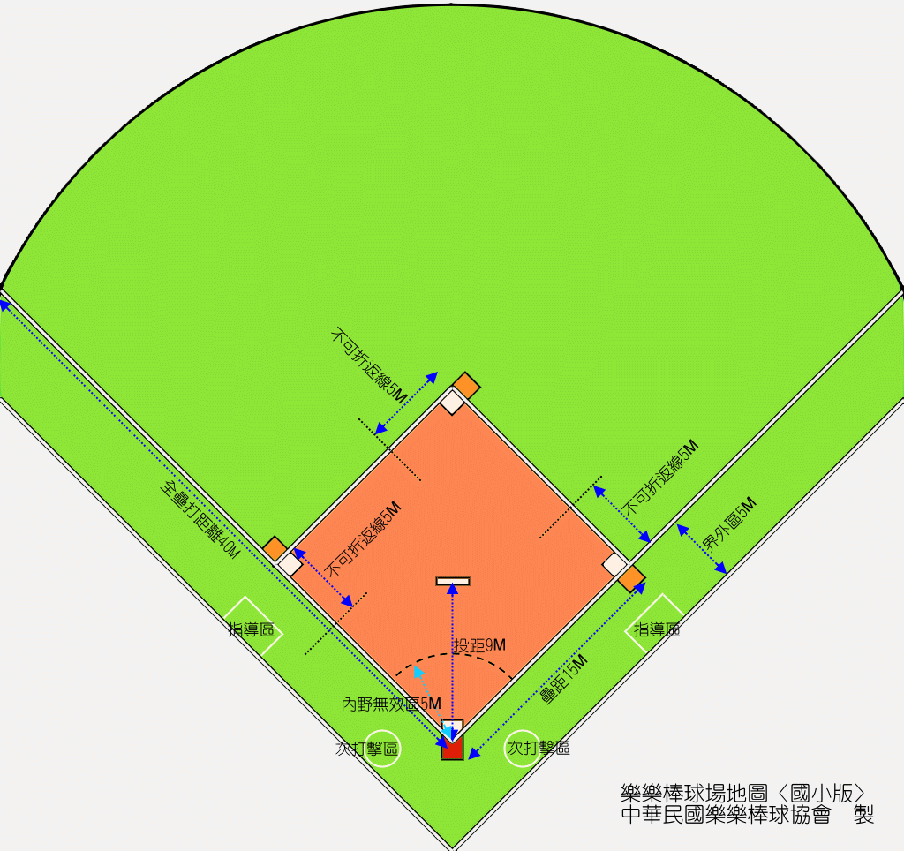

附表一

桃園縣仁善國小103學年度樂樂棒球賽經費概算表
項次 | 名稱 | 單價 | 數量 | 小計 | 備考
1 | 樂樂棒球 | 40 | 100 | 4000 | 比賽及練習用球
2 | 樂樂棒球棒 | 200 | 30 | 6000 | 比賽及練習用
3 | 重型比賽後雙色壘包組 | 3000 | 1 | 3000 | 含3個壘包投手板及本壘延伸板
4 | 重型比賽打擊座 | 750 | 6 | 4500 | 比賽及練習用
5 | 石灰粉 | 150 | 6 | 900 | 場地畫線用
6 | 雜支 | 900 | 1 | 900
7 | 小計 |  |  | 19300
總計 | 新台幣壹萬玖仟參佰元整

承辦人 |  | 主任 |  | 會計主任 |  | 校長

